# 客服界面

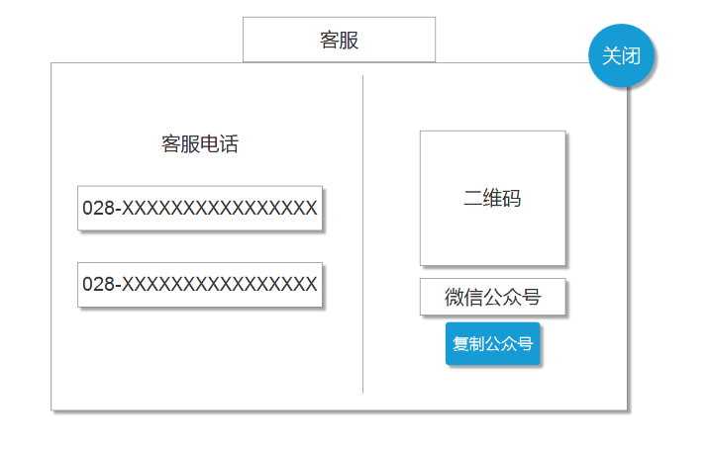

基本规则

1. 玩家点击游戏大厅“客服”按钮弹出该提示窗
2. 玩家可以点击客服电话号码处，跳转至手机拨号界面并已输入客服号码
3. 玩家可以点击复制公众号，自动复制公众号方便玩家手动搜索联系客服
4. 玩家点击“关闭”则关闭提示窗